11.2. Редактирование сведений заготовленной древесины на лесосеке. Модуль «Аналитика по объемам заготовки».
Перед редактированием сведений необходимо сформировать отчеты в модуле «Аналитика по объемам заготовки» в разрезе структурных подразделений или организаций 4 уровня. Для этого при получении отчета наряду с основными параметрами выборки необходимо обязательно заполнить параметр «Структурное подразделение» и нажать «Получить»:
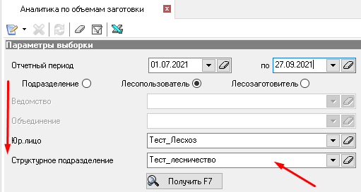
Редактирование сведений по оперативному учету осуществляется посредством модуля «Аналитика по объемам заготовки» во вкладке «Отчеты»:
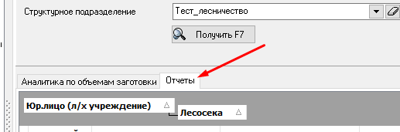

Окно редактирования запускается посредством интерфейса в верхней части (кнопка «Редактировать):

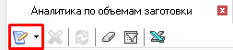

Для начала редактирования необходимо выбрать запись отчета, которую нужно исправить, затем нажать вышеуказанную кнопку:

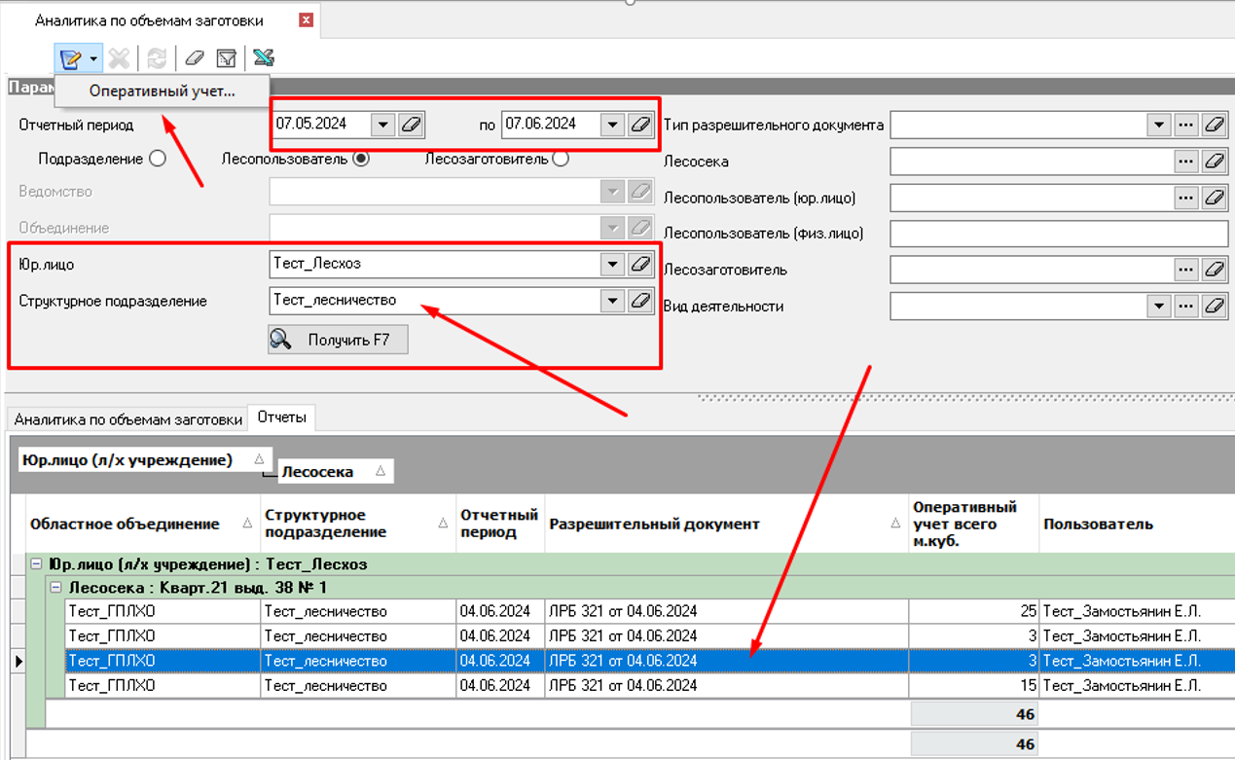

Откроется соответствующее окно.

Редактирование сведений оперативного учета осуществляется по каждой записи отдельно посредством изменения породы (при необходимости) и значению объема:

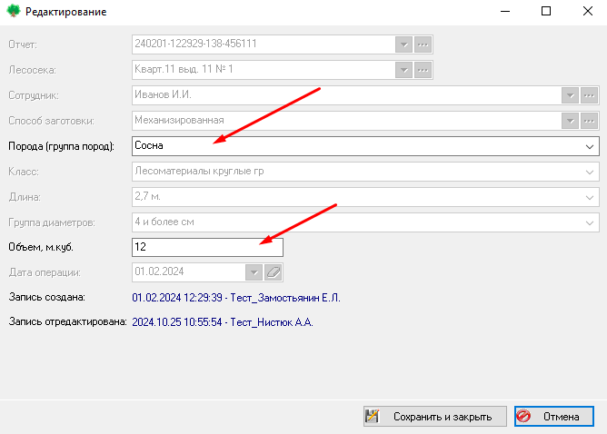

После изменения значения объема в окне редактирования пользователь нажимает кнопку «Сохранить и закрыть». Значение объема измениться в самом отчете.
Внимание! Редактирование в модуле ЕГАИС иных параметров отчета оперативного учета не осуществляется. Удаление отчетов оперативного учета в целом так и отдельных его записей посредством пользовательского интерфейса не предусмотрено.
С версии десктопного приложения 1.0.30.37 в модуле «Отчеты оперативного учета» реализована возможность аннулирования отчетов оперативного учета.
Аннулирование отчетов оперативного учета осуществляется посредством нажатия на соответствующую кнопку «» на функциональной панели в левом верхнем углу:
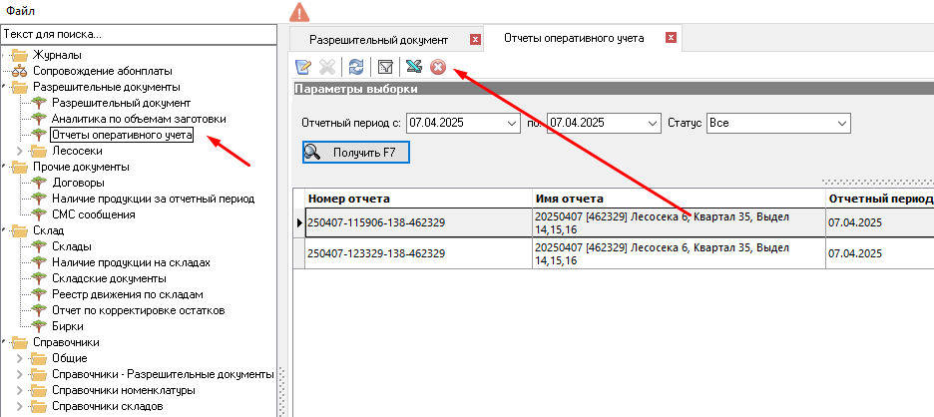

После нажатия на кнопку отобразится окно ввода параметров аннулирования для обязательного заполнения:
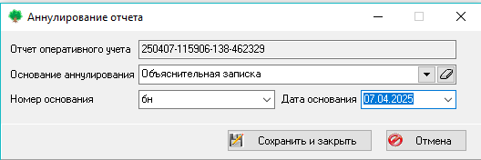

После заполнения параметров аннулирования нажать на «Сохранить и закрыть». При условии, если аннулирование осуществляться в пределах отчетного периода, отчет аннулируется, и система не отображает соответствующую информацию по нему в модуле «Аналитика по объемам заготовки».
В модуле «Отчеты оперативного учета» отображаются как действующие, так и аннулированные отчеты:
